Formulaire d’inscription au 10e Concours multilingue
Jeune Printemps

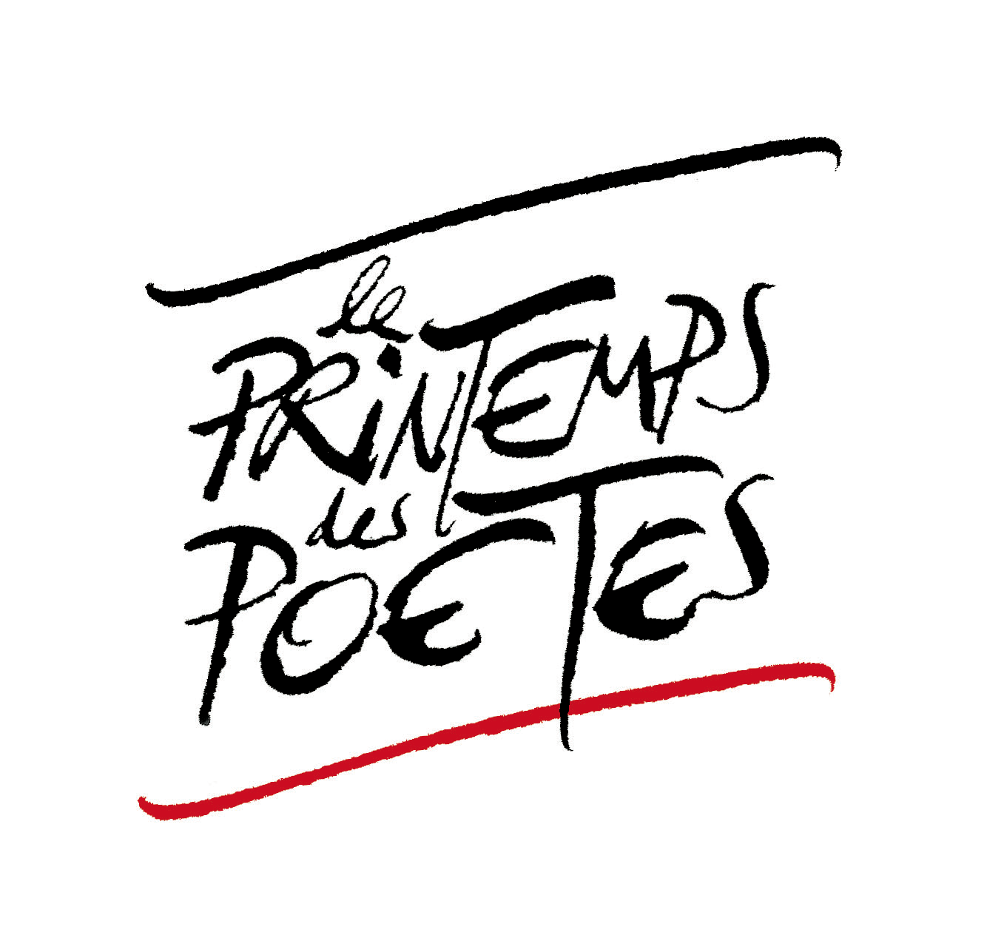

- Nom et prénom : ……………………………………………………………….....
- Date de naissance : ………………………………
- Lycée (évtl. prof.) : …………………………………………………..
- Téléphone : ………………….……………
- Adresse email: …………………………………………….

Ce formulaire est à envoyer avec les poèmes au plus tard pour le 31 mars 2021 à :

jeuneprintemps@printemps-poetes.lu

